市政工程招标控制价编制说明
工程名称：妈祖文化特色小镇提升项目－环岛旧东路改造工程（旧东环至国际游泳池道路提升改造项目）
- 工程概况
1、建设地点：莆田市湄洲岛
2、工程专业：市政公用工程
3、工程主要内容：
1）软基处理：（软基处理类型、面积等）：无。
2）道路工程：
道路基本做法：水泥硬化。
道路修建宽度：按图纸。车行道路面类型：按图纸。
3）桥梁工程： 无 ，最大跨径： 无 米，总长： 无 米；
4）涵洞工程：无涵洞，是否顶进箱涵： 无 。
5）排水工程：
管道材质： HDPE双壁波纹管；
施工方法： 沟槽开挖 。
6）隧道工程：
单线隧道长度： 无 m，隧道净空面积： 无 m2，净宽： 无 m
7)给水工程：管道材质：无；施工方法：无。
8）路灯工程：无。
9)其他工程：无。
- 编制范围
按照中元天纬集团有限公司设计的妈祖文化特色小镇提升项目－环岛旧东路改造工程（旧东环至国际游泳池道路提升改造项目）施工图设计范围，编制范围包括设计图纸，具体范围及包括专业内容如下：土石方工程、道路工程、排水工程。
- 编制依据
- 按照中元天纬集团有限公司设计的妈祖文化特色小镇提升项目－环岛旧东路改造工程（旧东环至国际游泳池道路提升改造项目）施工图；
2、招标文件： 无 编制的招标文件。其中与现行计价规定不一致的内容： 无 。
3、地质勘察报告：无。
4、计价计量规范：《建设工程工程量清单计价规范》（GB50500-2013）、《市政工程工程量计算规范》（GB50857-2013）;
5、预算定额：《福建省市政工程预算定额》（FJYD-401-2017～ FJYD-409-2017）、《福建省园林绿化工程预算定额》（FJYD-501-2017）、《福建省建设工程混凝土、砂浆等半成品配合比》（2017版）、《福建省房屋建筑与装饰工程预算定额》（FJYD-101-2017）、《福建省构筑物工程预算定额》（FJYD-102-2017）、《福建省装配式建筑工程预算定额》（FJYD-103-2017）、《福建省通用安装工程预算定额》（FJYD-301-2017～ FJYD-311-2017）；
6、费用定额：《福建省建筑安装工程费用定额》（2017版）；其中，暂列金额： 无 ；专业工程暂估价： 无 ；甲供材料费： 无。

7、人材机价格：
（1）人工费指数：按照《莆田市住房和城乡建设局关于发布莆田市建设工程人工费动态指数的通知》莆建管[2023]19号文。
（2）施工机械台班单价：按照《福建省房屋建筑和市政基础设施工程施工机械台班费用定额》（2021版）闽建筑[2022]1号文。
（3）材料设备价格：2023年11月（下半月）福建工程造价信息(莆田)、定额基期价格。
- 取费标准
1、工程类别：市政工程；
2、总承包服务费费率：无；
3、税率： 9%（闽建筑[2019]11号文） ；
- 施工方法与措施（仅供投标人参考，投标人自行确定方案，自主报价）
- 土方工程：土方按人工开挖5%和挖掘机95%配合开挖；土类按三类土，余土外运，运距按3km计取，弃置场由中标单位自理。
- 水泥混凝土路面拆除工程：拆除混凝土路面采用液压锤破碎，机械装车，废碴外运3km弃碴。
- 脚手架：无。
- 混凝土模板及支架：依据《市政工程工程量计算规范》（GB50857-2013）福建省实施细则，模板项目列入相应的混凝土及钢筋混凝土分部分项清单考虑，模板工程不再单独列项;本项目无支架。
- 围堰：本项目无。
- 便道及便桥：自行考虑。
- 大型机械设备进出场及安拆：履带式单斗挖掘机进出场费，履带式推土机进出场费，型号按定额；大型机械设备基础、轨道：本项目无；大型机械设备检测：本项目无。
- 施工排水降水：本项目无。
- 材料二次搬运运距：不计取材料的二次搬运费。
- 行人、行车干扰：自行考虑。
- 地上、地下设施、建筑物的临时保护设施：无。
- 施工围挡：无。
- 工程排污费：自行考虑。
- 材料设备品牌及甲供材料
1.本控制价取定的材料设备品牌
名称 | 规格、型号 | 招标人要求的品牌 | 控制价取定的品牌 | 备注
2.甲供材料一览表
材料名称 | 规格、型号 | 品牌 | 含税单价  （元） | 备注
3.经市场询价的材料设备：
无。
- 本项目补充的工程量清单
项目编码 | 项目  名称 | 项目特征 | 计量  单位 | 工程量  计算规则 | 工程内容
- 其他需要的说明
- 本项目管道开挖断面如下图所示。
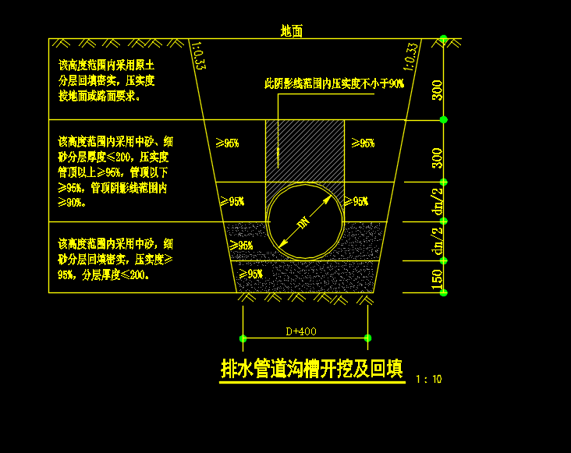
- 排水管材质为DN300 HDPE双壁波纹管(8kN/m2)，连接为热熔连接，并做闭水试验。
- 按（莆市建价【2014】02号）关于发布湄洲岛房屋建筑和市政基础设施工程材料价格系数的通知，上岛系数按价格系数1.065进行调整。
- 本项目土方类别按三类土计取，外运按3km计取。
- 其余不详之处详见预算书。
九、控制价审核情况（增减、修改情况，审核单位填写）
。

